**LAPORAN PRAKTIKUM**



**LAB 4**

**PERNYATAAN WHILE**

Nama : Diaz Adha Asri Prakoso

NIM : 0102518007

Program Studi : Informatika

Tanggal Praktikum : 5 Desember 2018

Asisten Praktikum : Malia Arismaya Ichsan Putri

**PROGRAM STUDI INFORMATIKA**

**FAKULTAS SAINS DAN TEKNOLOGI**

**UNIVERSITAS AL AZHAR INDONESIA**

**JAKARTA**

**2018**

1. **Tujuan**

Mengetahui dan memahami tentang struktur perulangan (loop) dalam pseudocode dan bahasa c, Menjelaskan tentang bentuk umum dari struktur perulangan tersebut, Membuat algoritma dari beberapa soal yang membutuhkan proses perulangan.

1. **Teori Dasar**

Salah satu proses didalam suatu algoritma adalah proses perulangan (loop). **Struktur WHILE – DO**

Pernyataan while pengujian terhadap loop dilakukan dibagian awal ( sebelum tubuh loop), untuk lebih jelasnya, berikut adalah template statement pengulangan WHILE – DO

**Pseudo code Bahasa C Program**

**inisialisasi**

a = 2;

j = 1;

while (j<=5)

{

a = a;

Printf (“Nilai a = %d”, a);

a = a + 1;

j = j + 1;

}

**while (kondisi)**

**do**

AKSI

**Aksi pengubah kondisi**

**endwhile**

**\*NOTE**

* Melakukan aksi dan aksi pengubah kondisi jika kondisi terpenuhi (true), dan keluar dari kalimat while – do begitu kondisi tidak terpenuhi.
* Harus ada **aksi pengubah kondisi** yaitu aksi yang memungkinkan kondisi berubah sehingga pengulangan berhenti.

**Sumber :**

* <http://www.academia.edu/9845847/Struktur_Perulangan_Looping_>

1. **Algoritma pseudo code dan Bahasa c yang dikerjakan**

* **Buatlah program yang dapat mencetak n bilangan genap positif ( n diinnput oleh user).**

**Sampel input : 5**

**Output : 0 2 4 6 8**

**Pseudo Code**

Algoritma Bilangangenappositif

{Deskripsi : Mencetak bilangan genap positif

IS : User siap menginputkan jumlah bilangan genap positif yang diingkan

FS : Tampil di layar bilangan gennap positif

Dibuat Oleh :

Nama : Diaz Adha Asri Prakoso

Tanggal : 6 Desember 2018}

KAMUS

a, b, c : integer

ALGORITMA

output ("Masukkan jumlah bilangan genap positif = ")

input (a)

b $←$ 1

c $←$ 0

while (b<=a)

do

c $←$ c

output (c)

c $←$ c + 2

b $←$ b + 1

endwhile

**Bahasa C**

|  |  |
| --- | --- |
| 1  2  3  4  5  6  7  8  9  10  11  12  13  14  15  16  17  18  19  20  21  22  23  24  25  26  27  28  29  30  31  32  33 | #include <stdio.h>  /*****************************************  Program Bilangangenappositif  Deskripsi : Mencetak bilangan genap positif  IS : User siap menginputkan jumlah bilangan genap positif yang diingkan  FS : Tampil di layar bilangan gennap positif  Dibuat Oleh :  Nama : Diaz Adha Asri Prakoso  Tanggal : 6 Desember 2018  ******************************************/  void main (void)  { int a, b, c;    printf ("Masukkan jumlah bilangan genap positif = ");  scanf ("%d", &a);    b = 1;  c = 0;  while (b<=a)  {  c = c;  printf ("%d ", c);  c = c + 2;  b = b + 1;  }  printf ("\n");  system ("PAUSE");    } |

**# Hasil Run:**

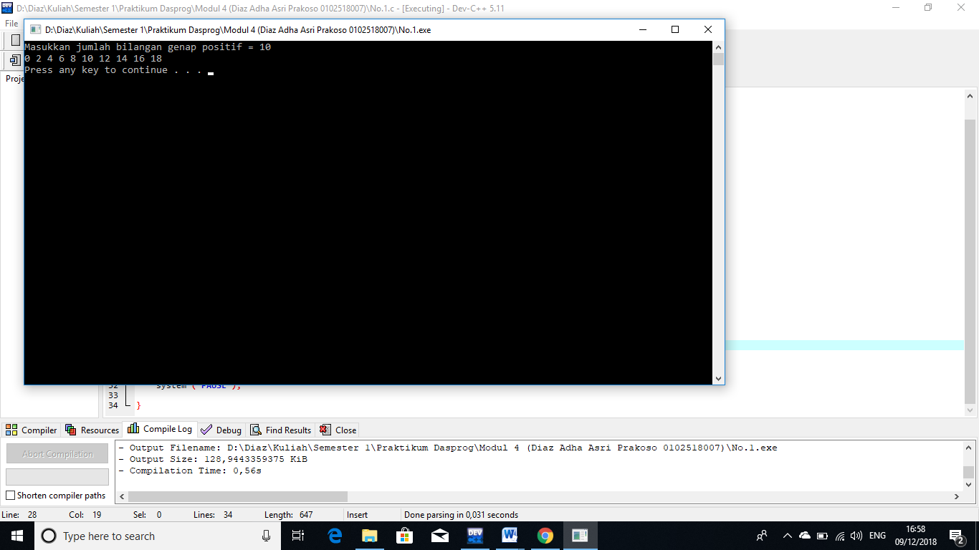

* **Buatlah sebuah program yang mencetak bilangan ganjil positif dari bilangan ganjil positif yang dimasukkan hingga bilangan ganjil terkecil**

**Sampel input : 15**

**Output : 15 13 11 9 7 5 3 1**

**Pseudo code**

Algoritma Bilanganganjilpositif

{Deskripsi : Mencetak bilangan ganjil dari besar ke kecil

IS : User siap menginput bilangan ganjil pertama

FS : Tampil di layar urutan bilangan ganjil yang diinput user ke kecil

Dibuat oleh :

Nama : Diaz Adha Asri Prakoso

Tanggal : 7 Desember 2018}

KAMUS

a, c : integer

ALGORITMA

output ("Masukan bilangan ganjil = ")

input (a)

c $←$ 1

while (c<=a)

do

output ( a)

a $←$ a - 2

c $←$ c + 0

endwhile

**Bahasa C**

|  |  |
| --- | --- |
| 1  2  3  4  5  6  7  8  9  10  11  12  13  14  15  16  17  18  19  20  21  22  23  24  25  26  27  28  29  30  31 | #include <stdio.h>  /****************************  Program Bilanganganjilpositif  Deskripsi : Mencetak bilangan ganjil dari besar ke kecil  IS : User siap menginput bilangan ganjil pertama  FS : Tampil di layar urutan bilangan ganjil yang diinput user ke kecil  Dibuat oleh :  Nama : Diaz Adha Asri Prakoso  Tanggal : 7 Desember 2018  ******************************/  void main (void)  { int a, c;    printf ("Masukan bilangan ganjil = ");  scanf ("%d", &a);    c = 1;  while (c<=a)  {  printf ("%d ", a);  a = a - 2;  c = c + 0;  }  printf ("\n");  system ("PAUSE");    } |

**# Hasil Run:**

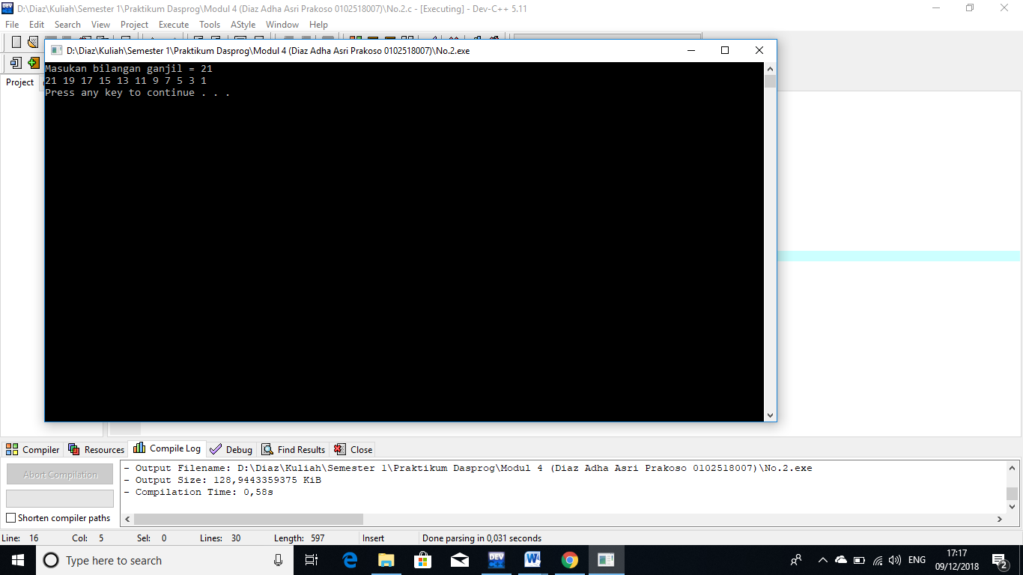

* **Tulis sebuah program yang dapat memasukan banyak nilai dan menghitung rata-ratanya**

**Pseudo code**

Algoritma Rata-rata

{Deskripsi : Menghitung rata - rata dari banyak input yag diinginkan oleh user

IS : User siap menginput jumlah bilangan yang ingin diinput

FS : Tampil di layar hasil rata – rata

Dibuat Oleh :

Nama : Diaz Adha Asri Prakoso

Tanggal : 7 Desember 2018}

KAMUS

angka, i, a : integer

b, ratarata, hasil : real

ALGORITMA

output ("Masukan jumlah bilangan = ")

input (angka)

i $←$ 1

a $←$ 1

while (i<=angka)

do

output ("Masukkan angka ke = ", a)

input (b)

hasil $←$ hasil + b

a $←$ a + 1

i $←$ i + 1

endwhile

ratarata $←$ hasil / angka

output ("Rata - rata = ", ratarata)

**Bahasa C**

|  |  |
| --- | --- |
| 1  2  3  4  5  6  7  8  9  10  11  12  13  14  15  16  17  18  19  20  21  22  23  24  25  26  27  28  29  30  31  32  33  34  35  36  37 | #include <stdio.h>  /****************************  Program Rata-rata  Deskripsi : Menghitung rata - rata dari banyak input yag diinginkan oleh user  IS : User siap menginput jumlah bilangan yang ingin diinput  FS : Tampil di layar hasil rata - rata  Dibuat Oleh :  Nama : Diaz Adha Asri Prakoso  Tanggal : 7 Desember 2018  ***************************/  void main (void)  { int angka, i, a;  float b, ratarata, hasil;  printf ("Masukan jumlah bilangan = ");  scanf ("%d", &angka);    i = 1;  a = 1;  while (i<=angka)  {  printf ("Masukkan angka ke %d = ", a);  scanf ("%f", &b);  hasil = hasil + b;  a = a + 1;  i = i + 1;  }  ratarata = hasil / angka;  printf ("\n");  printf ("Rata - rata = %f", ratarata);  printf ("\n");  system ("PAUSE");  } |

**# Hasil Run:**

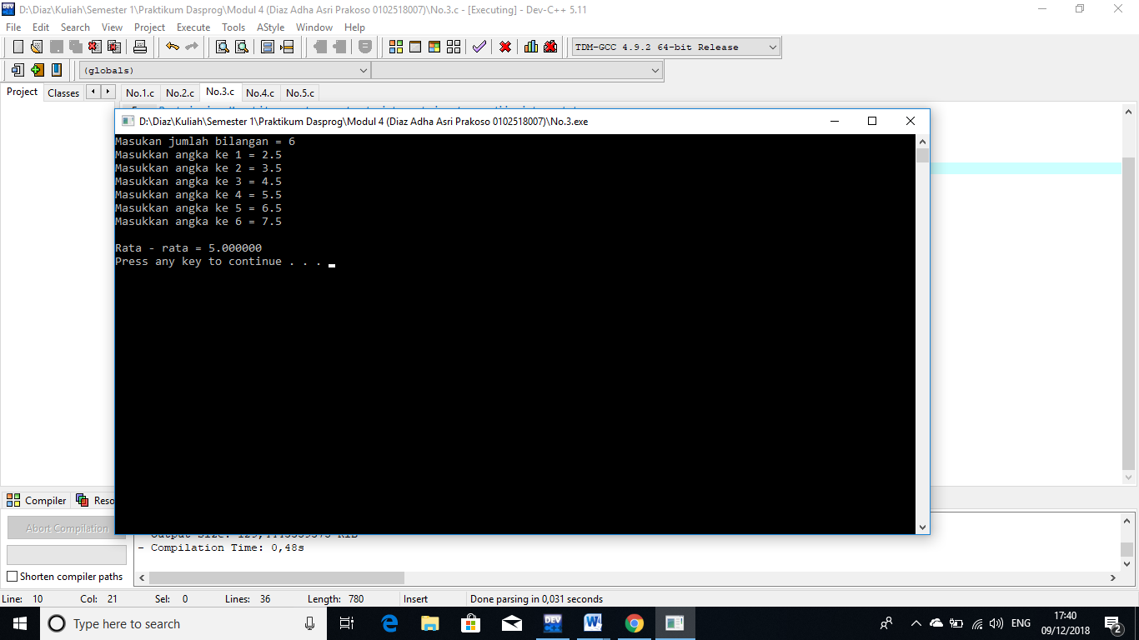

* **Tulis sebuah program yang dapat menghasilkan bentuk segitiga sama siku-siku terbalik dengan menggunakan fungsi pengulangan for/while**

**Pseudo code**

Algoritma segitigasikusikuterbalik

{Deskripsi : Menampilkan segitiga siku siku terbalik dengan pola bintang

IS : User siap menginput pola bintang yang paling ata

FS : Tampil di layar bentuk segitiga siku siku terbalik

Dibuat oleh:

Nama : Diaz Adha Asri Praakoso

Tanggal : 7 Desember 2018}

KAMUS

a, b, n : integer

ALGORITMA

output ("Masukkan nilai n = ")

input (n)

a $←$ 1

while (a<=n)

do

b $←$ a

a $←$ a + 1

while (b<=n)

do

output ("*")

b $←$ b+1

endwhile

endwhile

**Bahasa C**

|  |  |
| --- | --- |
| 1  2  3  4  5  6  7  8  9  10  11  12  13  14  15  16  17  18  19  20  21  22  23  24  25  26  27  28  29  30  31  32  33  34  35  36 | #include <stdio.h>  /******************************  Program segitigasikusikuterbalik  Deskripsi : Menampilkan segitiga siku siku terbalik dengan pola bintang  IS : User siap menginput pola bintang yang paling ata  FS : Tampil di layar bentuk segitiga siku siku terbalik  Dibuat oleh:  Nama : Diaz Adha Asri Praakoso  Tanggal : 7 Desember 2018  ******************************/  void main (void)  { int a, b, n;    printf ("Masukkan nilai n = ");  scanf ("%d", &n);    a=1;  while (a<=n)  {  b=a;  a = a + 1;  while (b<=n)  {  printf ("*");  b=b+1;  }  printf ("\n");  }  return 0;  system ("PAUSE");  } |

**# Hasil Run:**

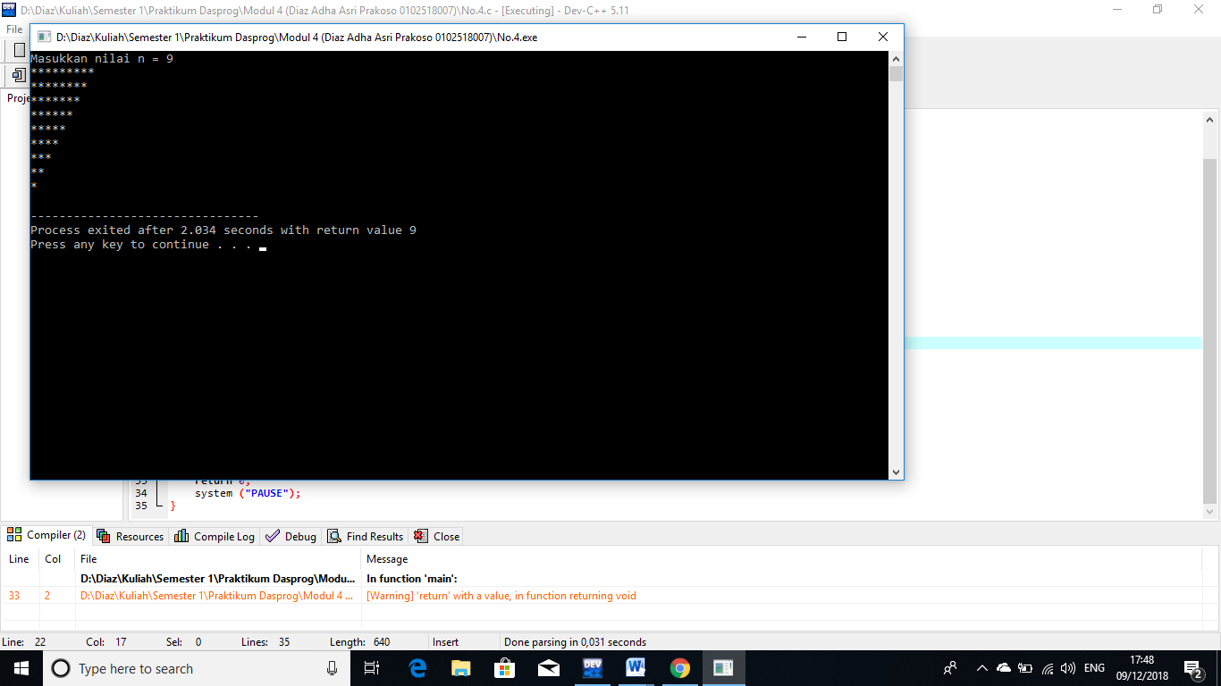

* **Buatlah program dari output program berikut!**

**0 1 3 6 10 15 21 28**

**Pseudo code**

Algoritma kira - kira

{Deskripsi : Membuat algoritma supaya hasilnya sama dengan output yang ada di soal

IS : -

FS : Tampil di layar seperti yang ada di soal

Dibuat oleh:

Nama : Diaz Adha Asri Prakoso

Tanggal : 7 Desember 2018}

KAMUS

int j, b : integer

ALGORITMA

j $←$ 0

b $←$ 0

while (b<28)

do

b $←$ b + j

output (b)

j $←$ j + 1

endwhile

**Bahasa C**

|  |  |
| --- | --- |
| 1  2  3  4  5  6  7  8  9  10  11  12  13  14  15  16  17  18  19  20  21  22  23  24  25  26  27  28  29  30  31 | #include <stdio.h>  /***************************  Program kira - kira  Deskripsi : Membuat algoritma supaya hasilnya sama dengan output yang ada di soal  IS : -  FS : Tampil di layar seperti yang ada di soal  Dibuat oleh:  Nama : Diaz Adha Asri Prakoso  Tanggal : 7 Desember 2018  ****************************/  void main (void)  { int j, b;      j = 0;  b = 0;  while (b<28)  {  b = b + j;  printf ("%d ", b);  j++;    }  printf ("\n");  system ("PAUSE");  } |

**# Hasil Run:**

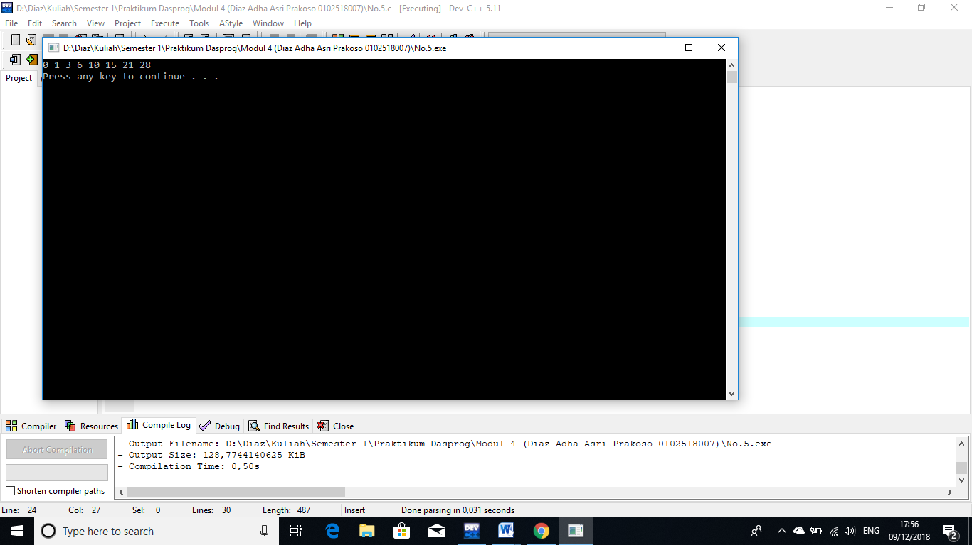

1. **Kesimpulan**

While – do adalah sistem pengulangan yang dimana aksinya dan aksi pengubah kondisi akan dijalankan ketika kondisinya bernilai benar ( true ) lalu aksi tersebut akan dilakukan berulang kali hingga aksi pengubah kondisi berubah, sehingga pengulangan dapat berhenti. Tetapi, jika dari awal kondisinya bernilai salah ( false ) maka while akan langsung dilewati / aksinya tidak dijalankan dan tidak ada perulangan.